**SPS – Übung: 07a-Motor-Sicherheit**

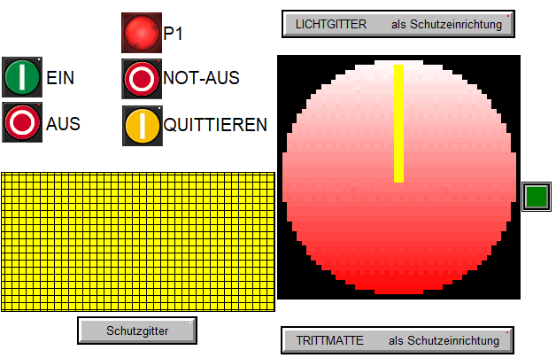

**Aufgabe:**

An einer "gefährlichen" Anlage mit Elektroantrieb gibt es vier Schutzeinrichtungen. Sobald mindestens eine davon anspricht, wird ein Merker „GEFAHR“ aktiviert, angezeigt durch den Leuchtmelder „P1“. Der Motor-Rechtslauf (und evtl. weitere Aktoren an der Anlage) dürfen nun nicht mehr angesteuert werden.

Erst wenn die Gefahr komplett beseitigt ist, darf es möglich sein, den „GEFAHR“-Merker zu quittieren.

**Hinweise:**

Der Merker darf nicht gelöscht werden, wenn während der Wiederherstellung der Sicherheit der „QUITTIEREN“-Taster bereits betätigt ist.

Sobald der „NOT-AUS“-Schalter entriegelt ist, niemand mehr auf der „Trittmatte“ steht, keine Person oder Gegenstand sich im „Lichtgitterbereich“ befinden und das „Schutzgitter" geschlossen ist, erst dann darf das Quittieren durch aktives Betätigen des entsprechenden Tasters möglich sein.

Der „MOTOR“ darf nicht gestartet werden, wenn während des Quittierens der Gefahr der „EIN“-Taster bereits betätigt ist.

**Zuordnungen:**

|  |  |  |  |
| --- | --- | --- | --- |
| ***Symbol*** | ***Operand*** | ***Typ*** | ***Kommentar*** |
| Schutzgitter | E 124.0 | BOOL | Gitter zu = 1 |
| Trittmatte | E 124.1 | BOOL | Person auf Trittmatte = 0 |
| Lichtgitter | E 124.2 | BOOL | Hand o.ä. im Gefahrenbereich = 0 |
| NOT-AUS | E 124.3 | BOOL | Schalter; Öffner |
| Quittieren | E 124.4 | BOOL | Taster; Schließer |
| EIN | E 125.0 | BOOL | Taster; Schließer |
| AUS | E 125.1 | BOOL | Taster; Öffner |
| Motor_Rechts | A 125.0 | BOOL |  |
| GEFAHR | M 0.0 | BOOL | Sammelmerker für Sicherheitseinrichtungen |
| P1 | A 125.2 | BOOL |  |